MELIONŲ IR BRAŠKIŲ GĖRIMAS

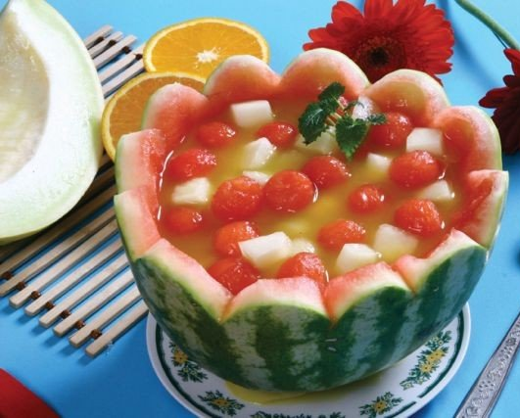
Gėrimui pagaminti reikės šių produktų:
- 0,5 kg braškių (1 pav.),
- 0,5 meliono (2 pav.),
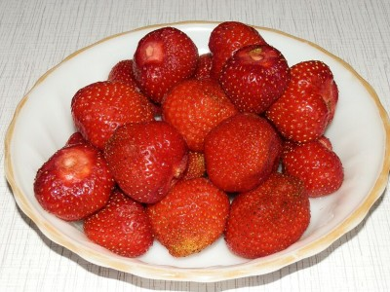
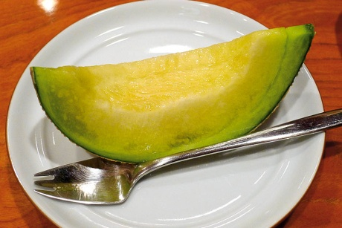
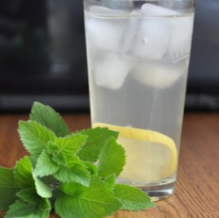
- 1,5 l limonado arba citrinų gėrimo su ledo gabaliukais (3 pav.).

Braškes nuplaukite, dideles braškes perpjaukite per pusę. Meliono minkštimą išskobkite šaukštu. Paruoštus vaisius sudėkite į dubenį (arba į išskobtą arbūzą), supilkite limonadą ir citrinų gėrimą, sudėkite ledo gabaliukus.
Toks gėrimas tinka karštą vasaros dieną. Vietoj braškių galima rinktis kitas uogas ar vaisius.

